太原理工大学网络运行周报

(2011.10.29—11.04)

项 目 | 内 容
网络运行
 | 主干网运行状态 | 正常
 | 校园网运行状态 | 正常
 | 教育网本周流量图 | 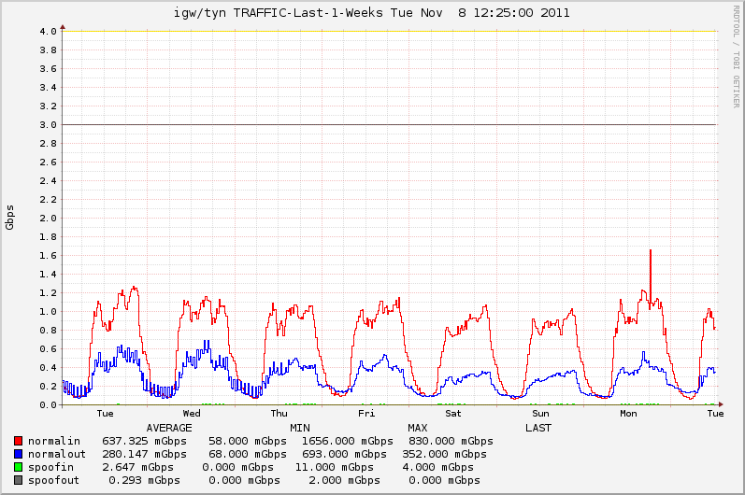
 | 校园网本周流量图 | 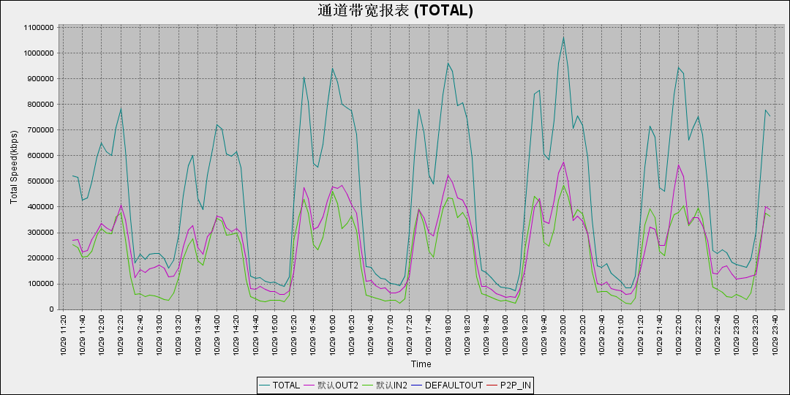
服务器运行
 | 服务器本周运行情况 |  |  | 校园网DNS服务器运行正常  校园网网通出口网关运行正常  WEB服务网通镜像运行正常  WEB服务器运行正常  IPv6 WWW服务器运行正常  IPv6 DNS服务器运行正常  IPv6网管服务器运行正常  杀毒软件服务器运行正常  短信监控服务器运行正常
网络故障维修情况
 | 线路故障 |  | - 解决行政主楼310网络问题  - 解决行政主楼校长办公室网络问题 |  | 当天已解决  当天已解决
 | 交换机硬故障 |  | 解决保卫处网络问题 |  | 当天已解决
邮件系统
 | 网络层  统计 | 系统网络连接数: 72998 次  正常连接数: 54163 次 74.2%  拦截连接数: 18835 次 25.8%
 | 应用层  统计 | 系统总收邮件: 42299 封  正常邮件: 3807 封 大小: 2914.9MB 9%  被截邮件: 38492 封 大小: 945.2MB 91%  病毒邮件: 0 封 大小: 0.0KB  垃圾邮件: 38482 封 大小: 916.0MB  其他邮件: 10 封 大小: 29.2MB
 |  | 综合拦截率: 94.78%
网络安全
 |  | 本周网络运行安全正常，各网站无安全事故。

编辑：闫华
审核：杨静

信息化管理与建设中心
2011-11-07

